 | Ecoles Européennes  Bureau du Secrétaire général

Réf. : 2010-D-310-fr-1
Original : FR

Estimation des effectifs dans les Ecoles européennes de Bruxelles
Groupe de suivi des Ecoles européennes de Bruxelles

Réunion du 11 octobre 2010 de 14h à 16h30

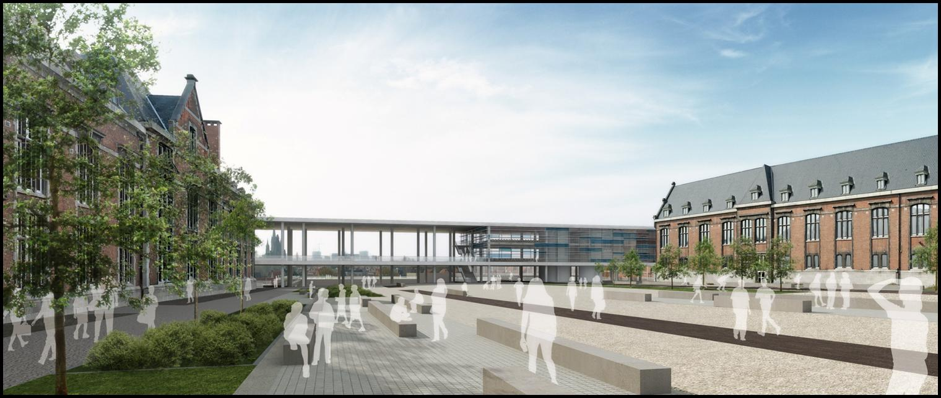

Annexe : données complémentaires pour l’année scolaire 2010-2011

- Répartition des nouveaux élèves dans les Ecoles de Bruxelles au 4 octobre 2010

Ecole de Bruxelles I (Uccle)

 | DE | DK | EN | ES | FR | HU | IT | PL | Total
M1 | 6 | 12 | 16 | 10 | 29 | 9 | 10 | 8 | 100
M2 | 5 | 3 | 3 | 4 | 10 | 2 | 3 | 4 | 34
P1 | 6 | 5 | 7 | 7 | 18 | 5 | 6 | 8 | 62
P2 |  |  | 4 | 6 | 10 | 1 | 1 | 5 | 27
P3 | 1 | 2 | 4 | 5 | 2 |  | 1 | 3 | 18
P4 | 1 | 2 | 5 | 4 | 6 |  | 1 | 1 | 20
P5 |  | 1 | 1 | 1 | 4 | 2 | 1 | 1 | 11
S1 | 1 | 1 | 3 | 1 | 5 |  |  | 1 | 12
S2 |  | 1 | 6 | 2 | 5 | 1 | 2 | 2 | 19
S3 |  |  | 6 | 3 | 6 | 3 | 2 |  | 20
S4 |  | 1 | 8 |  | 9 |  |  | 2 | 20
S5 | 2 |  | 5 | 3 | 3 | 1 |  | 3 | 17
S6 | 2 |  | 7 |  | 3 |  |  | 3 | 15
Total | 24 | 28 | 75 | 46 | 110 | 24 | 27 | 41 | 375

Ecole de Bruxelles II (Woluwe)

 | de | en | fi | fr | it | lt | ne | po | sw | Total
M1 | 8 | 12 | 9 | 21 | 7 | 12 | 6 | 10 | 23 | 108
M2 | 1 | 2 | 5 | 5 | 3 | 3 | 7 | 3 | 10 | 39
P1 | 9 | 11 | 10 | 11 | 10 | 8 | 3 | 4 | 7 | 73
P2 | 2 | 4 | 2 | 5 | 4 | 2 | 3 |  | 2 | 24
P3 | 3 | 5 | 1 | 11 | 3 | 3 | 2 | 1 |  | 29
P4 |  | 6 |  | 6 | 2 | 1 | 4 | 1 | 1 | 21
P5 | 2 | 1 | 2 | 5 | 2 | 2 | 1 | 2 | 1 | 18
S1 |  | 3 | 2 | 6 |  |  | 3 | 1 | 3 | 18
S2 | 2 | 3 | 2 | 10 | 1 |  | 2 | 1 |  | 21
s3 | 3 | 2 | 1 | 3 |  |  |  | 2 | 1 | 12
s4 | 1 | 1 | 1 | 5 | 4 |  | 1 | 1 |  | 14
s5 |  | 4 | 4 |  | 3 |  |  |  | 1 | 12
s6 | 1 | 4 | 1 |  | 5 |  | 1 | 3 |  | 15
s7 |  | 1 |  |  |  |  |  |  |  | 1
Total | 32 | 59 | 40 | 88 | 44 | 31 | 33 | 29 | 49 | 405
Ecole de Bruxelles III (Ixelles)

 | CZ | DE | EL | EN | ES | FR | NE | Total
M1 | 11 | 9 | 19 | 20 | 24 | 15 | 16 | 114
M2 | 2 | 3 | 7 | 11 | 3 | 13 | 1 | 40
P1 | 6 | 10 | 17 | 4 | 2 | 25 | 7 | 71
P2 | 2 | 2 | 2 | 2 |  | 5 |  | 13
P3 | 4 | 1 | 3 | 2 | 3 | 5 |  | 18
P4 |  | 4 | 1 | 2 | 1 | 8 | 3 | 19
P5 | 1 |  | 1 | 2 | 2 | 1 | 4 | 11
S1 |  | 1 | 2 | 3 | 2 | 5 | 6 | 19
S2 |  | 1 | 3 | 5 | 6 | 15 | 3 | 33
S3 |  |  | 2 | 2 | 3 | 2 | 1 | 10
S4 |  | 1 | 6 | 3 | 4 | 1 |  | 15
S5 |  | 2 | 4 | 4 | 6 | 4 |  | 20
S6 |  | 5 | 5 |  | 3 | 4 | 1 | 18
Total | 26 | 39 | 72 | 60 | 59 | 103 | 42 | 401

Ecole de Bruxelles IV

 | DE | EN | FR | IT | NE | Total
M1 | 16 | 20 | 28 | 8 | 4 | 76
M2 | 6 | 1 | 7 | 1 | 2 | 16
P1 | 11 | 9 | 17 | 5 | 2 | 44
P2 | 3 | 5 | 10 |  | 1 | 19
P3 | 4 | 3 | 13 | 2 |  | 22
P4 | 1 | 3 | 10 |  | 1 | 15
P5 | 3 | 9 | 8 | 3 | 1 | 24
S1 | 2 | 7 | 17 | 3 |  | 29
Total | 46 | 57 | 110 | 21 | 11 | 246

- Répartition des élèves par catégorie dans les Ecoles de Bruxelles au 4 octobre 2010

Population scolaire | Uccle | Woluwe | Ixelles | Laeken (Berkendael) | Total
Catégorie I | 2775 | 2889 | 2635 | 794 | 9188
Catégorie II * | 53 | 101 | 45 | 10 | 212
Catégorie III | 245 | 104 | 129 | 9 | 487
Total | 3073 | 3094 | 2907 | 813 | 9887

* Eurocontrol (87 % des élèves de catégorie II)

